Компании Саратовской области стали лауреатами премии «Экспортер года»
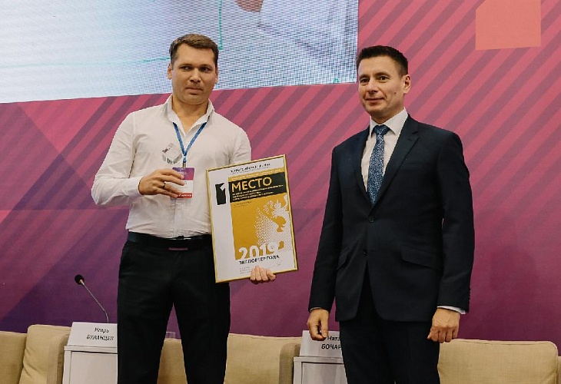
Компании Саратовской области стали призерами Всероссийской премии в области Международной кооперации и экспорта по Приволжскому федеральному округу (ПФО). Всероссийская премия «Экспортер года» инициирована национальным проектом «Международная кооперация и экспорт», разработанного в рамках исполнения Указа Президента РФ «О национальных целях и стратегических задачах развития Российской Федерации на период до 2024 года».
26 сентября на площадке II Межрегионального экспортного форума состоялось награждение победителей окружного этапа Всероссийской премии в области международной кооперации и экспорта «Экспортер года» в Приволжском федеральном округе.
В состав единой конкурсной комиссии, которая определила победителей и призеров премии, вошли представители федеральных и региональных органов исполнительной власти, Центров поддержки экспорта, общероссийских деловых общественных организаций и руководство Российского экспортного центра.
Общее количество участников премии в этом году превысило 1200 компаний, из них около 300 – заявки из ПФО.
В номинации «Экспортер года в сфере агропромышленного комплекса» победила компания ООО «Волга Грейн», которая поставляет на зарубежный рынок зерновые культуры. Более 20% продукции компания экспортирует в Сингапур, Иран, Индию, Пакистан, Израиль и другие страны.
Еще одна Саратовская компания отмечена в номинации «Экспортер года в сфере услуг», в частности второе место заняло ООО «Научно-производственное предприятие «Газэнергохим». Компания предлагает на Российском и зарубежном рынках ряд продуктов и услуг, востребованных в нефтегазовой, химической и дорожной отраслях экономики. Преимуществом компании является наличие собственного конструкторского бюро и строительно-монтажного управления, что и было отмечено в коммюнике конкурсной комиссии.
«Результаты всероссийского конкурса показывают, что наш регион обладает необходимыми ресурсами и способен к развитию экспортно ориентированных секторов экономики. В области есть еще немало предприятий, которые продолжают двигаться вперед в решении задачи увеличения выпуска экспортной продукции. Это ключевая задача национального проекта «Международная кооперация и экспорт», реализация которого создает все необходимые условия для потенциальных экспортеров и повышает их шансы на успешное освоение зарубежных рынков. Именно на решение этой задачи нацелена деятельность «Центра поддержки экспорта Саратовской области», - отметила министр экономического развития Юлия Швакова.
Победители всех восьми окружных этапов встретятся в финале Всероссийского конкурса на соискание Премии «Экспортер года» в ноябре этого года на форуме «Сделано в России».

